**PHƯƠNG PHÁP KIỂM THỬ HỘP ĐEN**

**SỬA BÀN.**

**I.TÀI LIỆU ĐẶC TẢ.**

1. Đặc tả usecase Sửa bàn.

|  |  |
| --- | --- |
| *Tên UseCase* | *Sửa bàn* |
| *Tác nhân* | *Nhân viên* |
| *Mô tả* | *Sửa tên bàn* |
| *Tiền điều kiện* | *Bàn đã tồn tại* |
| *Hậu điều kiện* | *Sửa tên bàn thành công* |
| *Luồng chính:* | 1. *Chọn bàn muốn sửa* 2. *Sửa tên bàn* 3. *Nhấn sửa* |
| *Luồng phụ:* | 1. *Nhân viên sửa tên bàn trùng với tên bàn đã tồn tại* 2. *Lỗi mạng không thể thực hiện thành công tháo tác* |

2. Giải thuật 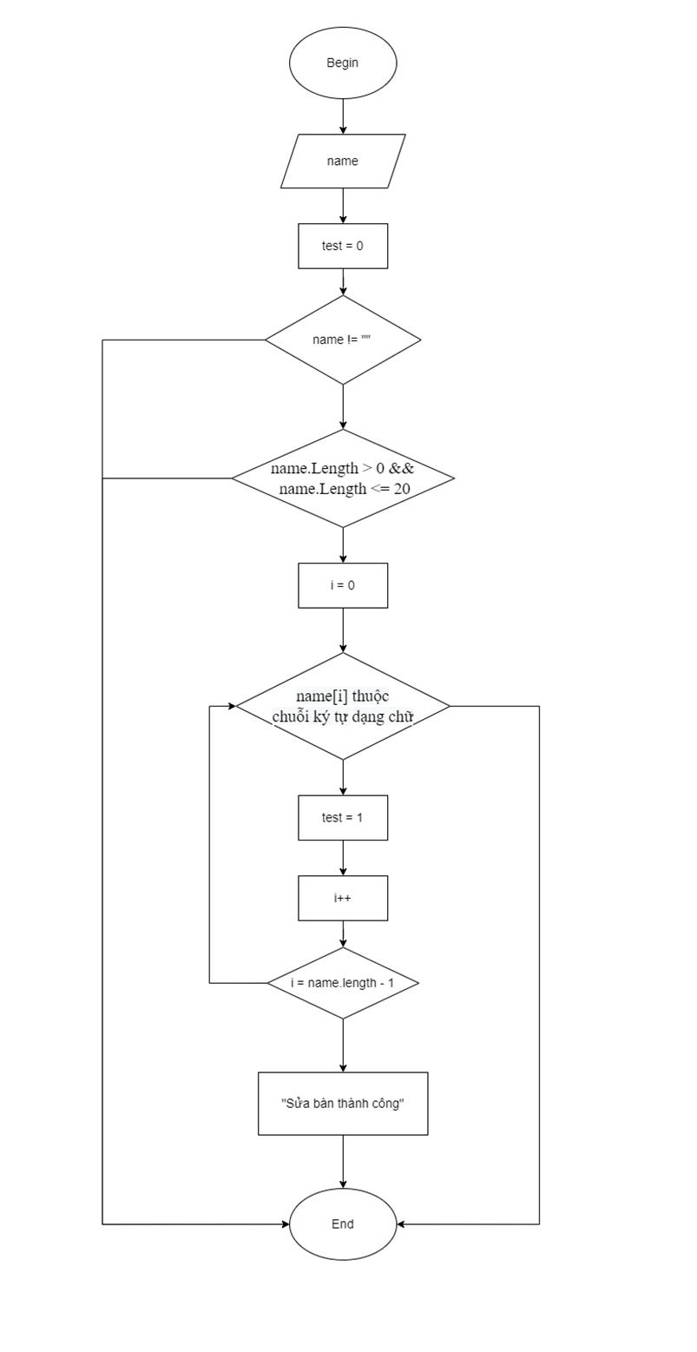

3. Thiết kế cơ sở dữ liệu.

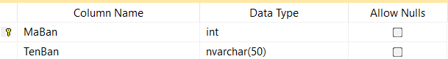

**II.KIỂM THỬ**

1.Phương pháp phân lớp tương đương.

|  |  |  |
| --- | --- | --- |
| **Các giá trị đầu vào** | **Lớp tương đương hợp lệ** | **Lớp tương đương không hợp lệ** |
| Ký tự đầu vào | (1) Tên bàn có độ dài lớn hơn 0 và bé hơn hoặc bằng 20 | (2) Tên bàn rỗng |
| (3) Tên bàn có độ dài lớn hơn 20 |
| (4) Tên bàn không chứa ký tự đặc biệt | (5) Tên bàn chứa ký tự đặc biệt |
| (6) Tên bàn không chứa ký tự số | (7) Tên bàn chứa ký tự số |
| (8) Tên bàn không trùng với tên bàn đã tồn tại | (9) Tên bàn trùng với tên bàn đã tốn tại |

*Ca kiểm thử:

* Các ca kiểm thử bao phủ các lớp tương đương hợp lệ là các lớp (1), (4), (6), (8).

Ví dụ:

Tên bàn: “Banhai”

* Các ca kiểm thử tương đương với từng ca kiểm thử không hợp lệ:

(2) Tên bàn: “”

(3) Tên bàn: “Banmottramnammuoichin”

(5) Tên bàn: “Banhai@”

(7) Tên bàn: “Ban2”

(9) Tên bàn: “Banmot”

2. Đồ thị nguyên nhân - kết quả.

|  |  |
| --- | --- |
| **Nguyên nhân** | **Kết quả** |
| (1) Tên bàn có độ dài lớn hơn 0 và bé hơn hoặc bằng 20 | (R1) Thông báo “Sửa bàn thành công” |
| (2) Tên bàn không chứa ký tự đặc biệt |
| (3) Tên bàn không chứa ký tự số | (R2) Thông tin bàn không thay đổi |
| (4) Tên bàn không trùng với tên bàn đã tồn tại |

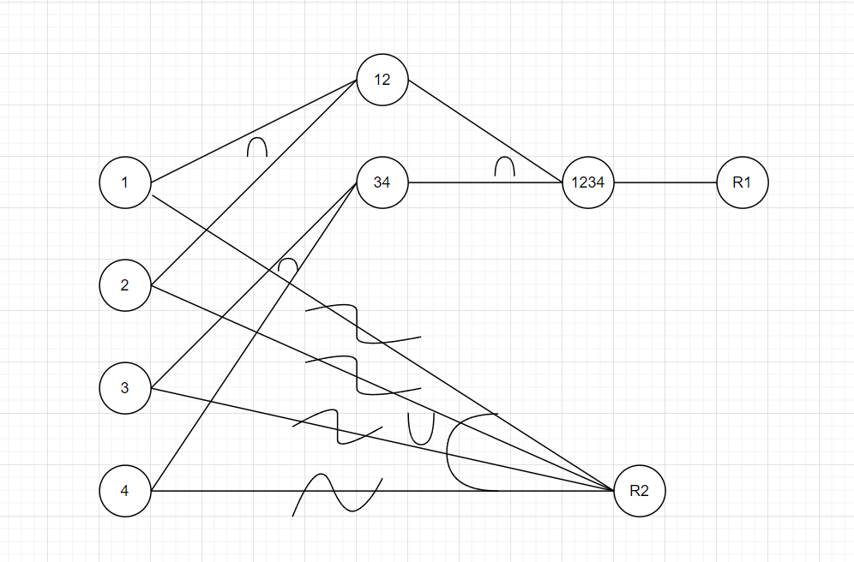

3. Bảng quyết định**.**

|  |  |  |  |  |  |
| --- | --- | --- | --- | --- | --- |
|  | 1 | 2 | 3 | 4 | 5 |
| 1 | 1 | 0 | 1 | 1 | 1 |
| 2 | 1 | 1 | 0 | 1 | 1 |
| 3 | 1 | 1 | 1 | 0 | 1 |
| 4 | 1 | 1 | 1 | 1 | 0 |
| R1 | 1 | 0 | 0 | 0 | 0 |
| R2 | 0 | 1 | 1 | 1 | 1 |

4. Các ca kiểm thử.

|  |  |  |  |
| --- | --- | --- | --- |
| **STT** | **Các điều kiện** | **Ca kiểm thử** | **Hành động** |
| 1 | Tên bàn có độ dài lớn hơn 0 và bé hơn hoặc bằng 20, tên bàn không chứa ký tự số, tên bàn không chứa ký tự đặc biệt và tên bàn không trùng với tên bàn đã tồn tại | Tên bàn: “Banhai” | R1 |
| 2 | Tên bàn có độ dài bé hơn 0 hoặc lớn hơn 20 | Tên bàn: “”  Tên bàn: “Banmottramnammuoichin” | R2 |
| 3 | Tên bàn chứa ký tự đặc biệt | Tên bàn: “Banhai@” |
| 4 | Tên bàn có chứa ký tự số | Tên bàn: “Ban2” |
| 5 | Tên bàn trùng với tên bàn đã tồn tại | Tên bàn: “Banmot” |